チェックシート CHECK SHEET
【タガログ】

（ ）中学校（ ）年 （ ）組 名前（ ）
Pangalan ng Junior High School Baitang Section Pangalan

このチェックシートを使って、本に親しんだり、運動をしたり、規則正しい生活習慣を身に付けよう。
Gamitin ang check sheet na ito upang masanay sa pagbabasa, pag-eehersisyo at magkaroon ng regular at tamang pamumuhay.
家庭読書の日！Araw ng pagbabasa ng aklat sa bahay!
こんなふうにすすめましょう
Iminumungkahing gawin ang mga sumusunod:
① テレビやゲーム、携帯やスマートフォン
などのスイッチを切る。
Isara ang tv, game, cellphone, smartphone at iba pa.
② 大人といっしょに本を読む。
Samahan ang anak sa pagbabasa ng aklat.
③ 読んだ本のことについて話をする。
Pag-usapan ang tungkol sa binasang aklat
◎家庭読書の日と時間を話し合って決めよう。
Pag-usapan sa pamilya kung anong araw at oras ang iskedyul ng pagbabasa sa bahay.

〈例〉〇月△日の〇時～△時、毎週〇曜日の〇時～△時 など
(Hal.) Isulat ang petsa ng buwan/araw/oras ____ sa loob ng 1 linggo, simula alas ___:___ hanggang alas ___:___ a.m./p.m.


✿やなど、めあてをとしってめよう。
Pag-usapan sa pamilya kung anong oras ang pagtulog sa gabi at oras ng paggising sa umaga.
✿できたら○、できなかったら×をつけよう。
Lagyan ng bilog ○ pag natupad ang gawain at lagyan ng ekis × pag hindi.
三重県教育委員会
マスコットキャラクター
みえびぃ

日付 Pesta  こうもく  項目Mga Gawain | ／ | ／ | ／ | ／ | ／ | ／ | ／
起床 時 分
Oras ng paggising
朝食を食べる
Kumain ng almusal
テレビを見る・ゲームをする時間 い内
Nanood ng tv at naglaro ng game sa loob lamang ng______ oras/minuto.
携帯電話・スマートフォン・パソコン使用時の
ルール 例：リビングで使う。○時以降は保護者に預ける。など
Patakaran sa paggamit ng cellphone, smart phone at computer.
Hal: Gagamitin lang ito sa sala at ibibigay sa magulang pagsapit ng ____ oras at iba pa.
復習などの学習をする時間
平日 以上 休日 以上
Nag review at nag-aral sa loob ng ____ (oras) sa mga araw na may pasok at ____(oras) sa araw na walang pasok.
めあてを決めて、運動をする 例：親子でストレッチ等、軽運動を行う, 時間を決めて、ウォーキングを行う。など
Gumawa ng iskedyul na gagawin, mag-exercise. Hal: Nag-stretching kasama ang magulang, magaan na exercise, magpasya ng oras para sa paglalakad at iba pa.
読書をする
Nagbasa ng aklat
歯みがきをして 時 分 就寝
Natulog ng alas ___:___ pagkatapos magsipilyo
約 束 Mga dapat tuparin
例：自分で立てたスケジュールに従って行動する。など
Hal: Kumilos at tinupad ang itinakdang iskedyul.
１をりろう
Pagbabalik tanaw sa nakaraang linggo
保護者から一言
Mensahe mula sa magulang

から
Mensahe mula sa guro
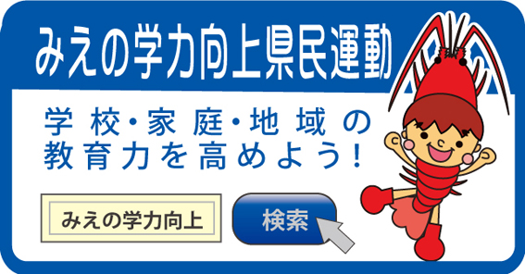
三重県・三重県教育委員会・三重県ＰＴＡ連合会

